社團法人彰化縣物理治療師公會特約廠商簽約管理辦法
- 目的：為使社團法人彰化縣物理治療師公會 （以下稱本公會）特約廠商簽訂合約作業有所依據，並確保作業流程之完整，特訂定本辦法。
- 適用對象：欲加入本公會之廠商及已經加入本公會之特約廠商。
- 簽約流程
填寫特約廠商新增申請表及附上營利事業登記證影本公會簽核簽約。
- 簽約細項：
- 本公會得於每年年底前進行審核作業，若特約廠商遭會員投訴超過五次，將以書面通
知該廠商於合約屆期後，不再續約。
- 請使用本公會「特約廠商新增申請表」及「特約福利服務合約書」進行簽約，正本
一式兩份，如特約廠商已備有專用合約書格式時，可依該合約書簽約。
- 請特約廠商將可提供之優惠條件填寫清楚，表格不足時可增加附件說明。
- 合約內容如有誤植、修改訂正之處，請於訂正處加蓋負責人章或重列印新表格填寫。
- 合約書內容填妥後，請用印完成（特約廠商大小印）並郵寄至本公會行政中心，若有
介紹廣宣也請惠予提供一份存查。
- 本公會於完成合約書用印後，將併同特約廠商證、識別證樣張回寄特約廠商存查。
- 特約廠商資料將於本公會網站上通告全體會員知悉。
- 識別證明範例：
會員持以下識別範例（二擇一）將可享有特約廠商之優惠。
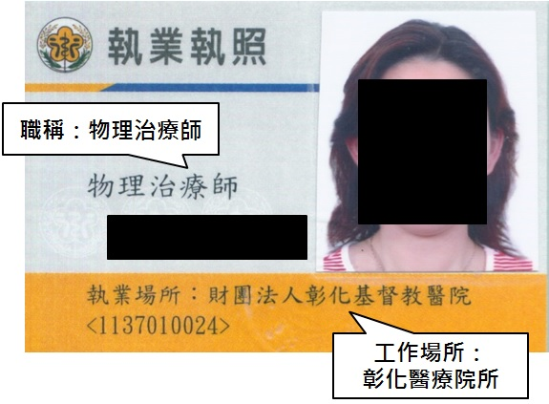
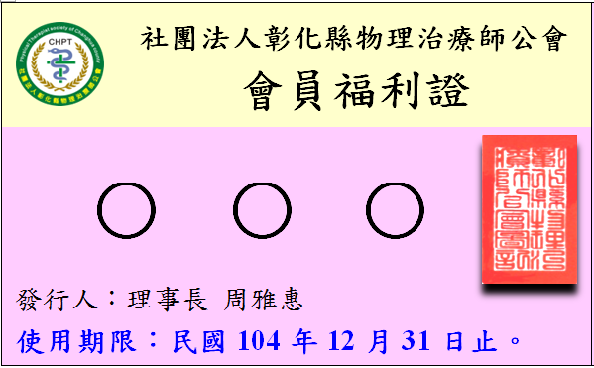

- 本公會聯絡處聯絡人（接件單位）：
彰化市華山路10號 會務秘書 王麗瓊小姐
連絡電話：04-7234583
Email：chpt2008@gmail.com
- 本公會福利相關聯絡人（審核單位）：
彰化市南校街135號4樓物理治療組 人力資源委員會主委 邱政凱先生
聯絡電話：04-7238595轉分機7428
Email：150789@cch.org.tw
社團法人彰化縣物理治療師公會 特約福利服務合約書
社團法人彰化縣物理治療師公會 (以下簡稱甲方)

立合約書人： (以下簡稱乙方)
為強化本會會員服務及優惠福利，甲乙雙方基於互惠原則，同意簽署合約書並遵守下列合作要點:
- 甲方參加乙方所提供優惠消費方案事項，僅限甲方所屬會員，且須持有甲方會員執業執照或會員福利證作為識別之憑證。
- 甲方應提供特約廠商證給乙方，以為識別；乙方應張貼樣張於營業場所明顯處。
- 甲方應將乙方所提供之優惠消費內容，張貼於甲方所屬網站或公布於手冊等方式轉知所屬會員。
- 本合約期間自民國（下同） 年 月 日起至 年 月 日止，合約期滿甲、乙雙方若無異議，視同續約。
- 本合約未盡事宜，應經甲、乙雙方協商並以書面補充、修定之，始生效力。
- 因本合約引起之疑義糾紛或爭執，甲、乙雙方應依誠信原則協商解決，若協商不成致涉訟時，同意以臺灣彰化地方法院為第一審管轄法院。
- 本合約正本一式兩份，雙方各執一份為憑，自簽約日起即生效。
- 乙方願提供之優惠事項如下：
1.
2.
3.
契約簽署人：
甲方：社團法人彰化縣物理治療師公會 公會章：
代表人：理事長 周雅惠 簽 章：
聯絡人：會務秘書 王麗瓊小姐
代表地址：500彰化市華山路10號
代表號：04-7234583 傳 真：04-7263220
Email：chpt2008@gmail.com

乙方：
公司名稱： 公司章：
負責人姓名： 簽 章：
地址：
電話： 傳真：
Email：
中 華 民 國 年 月 日
社團法人彰化縣物理治療師公會 特約廠商新增申請表

公司(商店)名稱
申請類別 | 交通類 |  | 圖書類 | 旅遊類 |  |  | 家電用品類
 | 餐飲飯店類 |  | 才藝教育類 | 百貨器材類 |  |  | 攝影裱框類
 | 銀行保險類 |  | 體育用品類 | 服飾鞋帽類 |  |  | 美容美髮類
 | 人力仲介類 |  | 資訊視聽類 | 金飾銀樓類 |  |  | 其他類
地 址
負 責 人 | 職 稱 |  |  |  | 姓 名
經辦(聯絡)人 | 職 稱 |  |  |  | 姓 名
電 話 |  |  |  |  | 分 機
傳 真
E-Mail帳號
合約期間 | 民國 年 月 日至民國 年 月 日
優惠內容
公司章/負責人章
用印處
備註 | - 請附上貴公司縣市政府核准營利事業公文影本或營利事業登記證影本。  - 如果有其他廣宣資料亦請提供。  - 請在本表蓋上公司章、負責人章。  - 填寫完畢後，請連同營利事業登記證影本郵寄至： 彰化市華山路10號 會務秘書 王麗瓊小姐收。  - 資料寄達後本會將進行審核作業，並於近期通知審核結果。  - 詳細申請須知請見特約廠商簽約管理辦法。
（附件：特約商店證）

